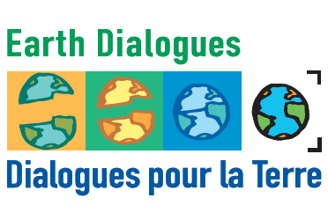
20ème anniversaire de Green Cross International
Programme provisoire des évènements du 3 Septembre
Bureau des Nations Unies à Genève

Heure Evènement Lieu Durée

09.30-10.15: Ouverture des Dialogues pour la Terre (Salle 20) 30/45 minutes

10.15-11.15: Panel 1: Faire face aux défis du 21ème siècle (Leçons apprises) (Salle 20) 1 heure

11.15-12.15: Panel 2: Prendre conscience des opportunités (Salle 20) 1 heure
que présente un monde en transition

12.15-13.30: Déjeuner

13:30-15:30: Revitaliser la coopération multilatérale et agir (Session 3 & 4)
a) 13.30-14.30: Panel 3: Energie, Climat et Ressources (Salle 20) 1 heure

b) 14.30-15.30: Panel 4: Pauvreté, Nourriture et Eau (Salle 20) 1 heure

15.30-15.45: Pause café

15.45-16.45: Panel 5: Construire un monde paisible et durable (Salle 20) 1 heure

16.45-18.00: Panel de conclusions et déclarations finales (Salle 20) 1 heure 15 minutes

19.00-2100: Comédie musicale (Salle des Assemblées) 2 heures

